**安徽省“八大员”新系统使用指南**

**新的“八大员”系统为“安徽省住房和城乡建设领域施工现场专业人员职业培训信息管理系统”。**

**网址：http://ahzjpx.zjcloud.net.cn/。**

**考生必须使用个人手机，通过微信扫描二维码登录小程序，进行网上报名。具体步骤如下：**

1. 考生直接通过微信扫描二维码，登录“安徽省住房和城乡建设领域施工现场专业人员职业培训信息管理系统小程序”，二维码如右图：

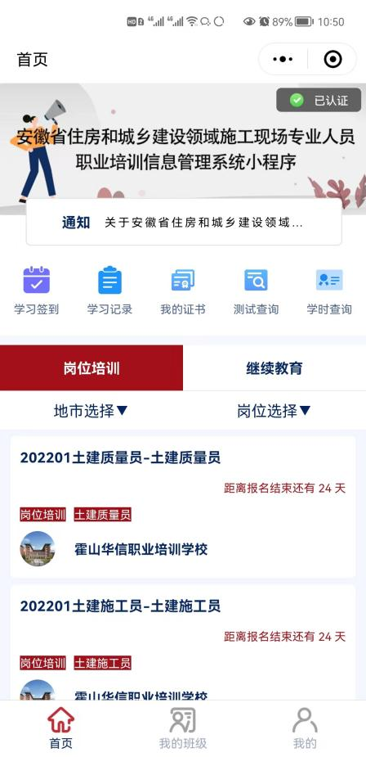

1. 手机扫码登录后，界面如右图：

点击图片右下角“**我的**”，进行注册，并实名认证，实名通过后方可选择当前发布的培训班级进行培训报名。

**同时，在这个界面还可以进行学习签到、学习记录查询、证书查询、测试查询、学时查询等操作。**

在“**我的班级**”可以查询报名审核情况。

1. 参培人员可通过选择“地市”、“岗位”快速选择自己计划参加培训考核的地市及岗位（如下图1）；亦可以通过选择“地市”后查询下滑到**阜南创佳建筑职业培训学校**进行报名（如下图2），选择培训机构以后，会呈现该机构计划开展的所有培训班次。

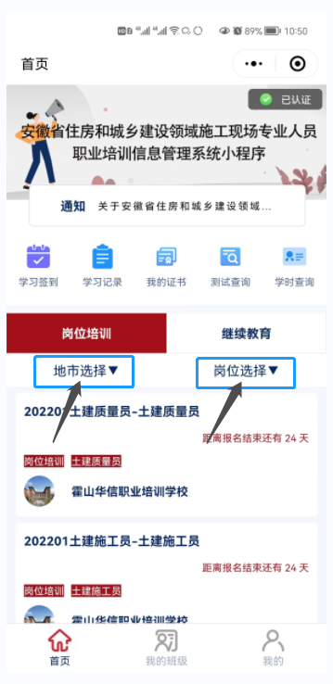 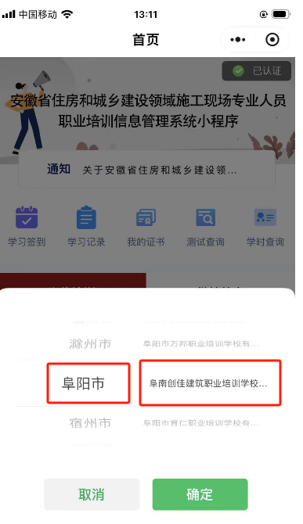

图1 图2

1. 参培人员网上报名后，等待培训机构线下及线上审核，并按培训机构的课程安排按时参加培训授课。

**按省住建厅要求，参培人员培训上课前和下课都要通过手机小程序进行签到，以此记录参培人员的学习情况，参加培训未满32学时的学员将不能参加后期的计算机测试。**

5、测试实行计算机无纸化闭卷测试。测试试卷通过全国统一测试题库随机生成，每套试卷满分100分，60分合格，测试时间为120分钟。测试合格的，在“小程序”、“省平台”或“部平台”均可查看证书信息。

“小程序”通过扫描二维码登录。

“省平台”登录网址：<http://ahzjpx.zjcloud.net.cn>。

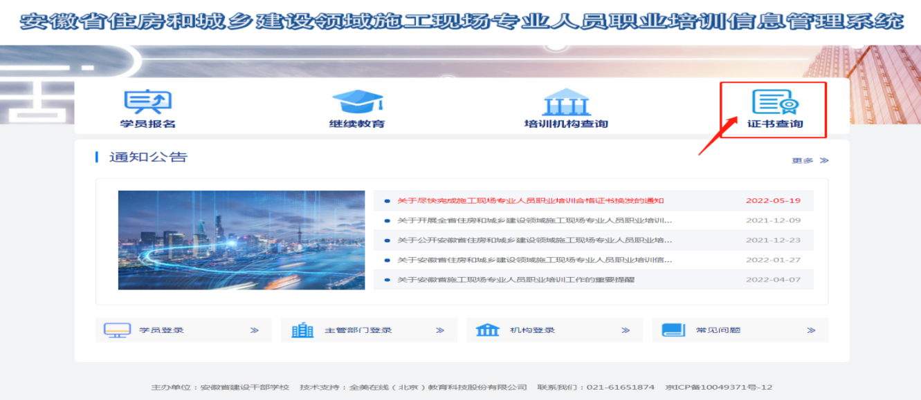

“部平台”登录网址：<http://admin.zhujianpeixun.com>。

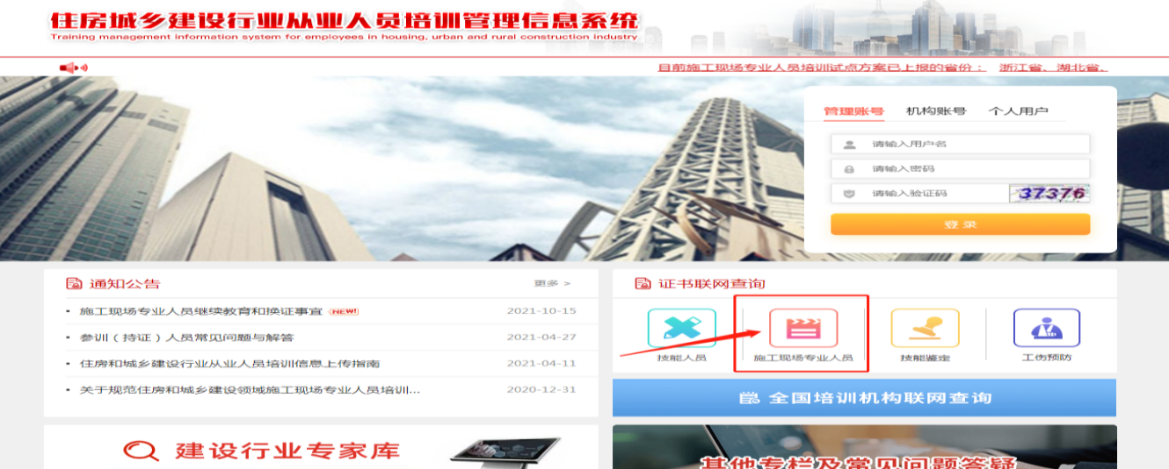**如有疑问可以联系我校老师！**

**联系人：冷老师 电话：13865878593（微信同号）**